# トップページの見方

**トップページにあるメニュー**

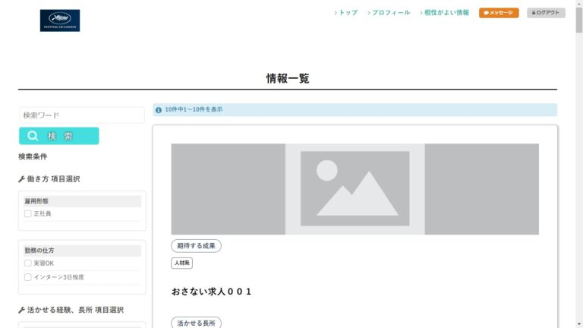

ユーザーアカウントにログインするとトップ画面が表示されます。  
ログインせずに閲覧している場合はプロフィール編集・エントリーなどを行おうとした場合にログイン画面が表示されます。  
ページ上部（ヘッダー）とサイドバー、コンテンツ部分、フッターに分けて、説明いたします。

**ページ上部（ヘッダー）**

**0003**

**ロゴ・・・**ヘッダーの左側にロゴがあり、クリックしますとトップページへ遷移します。

**トップ・・・**ヘッダー右側に「トップ」があり、クリックしますとトップページへ遷移します。

**プロフィール・・・**ヘッダー右側に「プロフィール」があり、クリックしますとログインしているユーザーの情報を確認できるページへ遷移します。

**相性がよい情報・・・**ヘッダー右側に「相性がよい情報」があり、登録したプロフィールで、整合している項目が多い順に案件情報が表示されます。

**お気に入り・・・**ヘッダー右側に「お気に入り」があり、登録したプロフィールでお気に入り登録した案件情報が表示されます。

**登録法人一覧・・・**ヘッダー右側に「登録法人一覧」があり、登録されている法人の一覧が表示されます。

**メッセージ・・・**ヘッダー右側に「メッセージ」があり、クリックしますとメッセージのページへ遷移します。掲載されている案件に応募をすると応募先の企業が、宛先として追加され、メッセージのやりとりを行うことが出来ます。

**コンテンツ・・・**企業が登録した案件に登録されたコンテンツの一覧を閲覧することができます。

**ログアウト・・・**ログイン状態であればヘッダー右側に「ログアウト」というボタンがあり、クリックしますとログアウトされます。

**サイドバー**

メイン部分は、サイドバーとコンテンツ部分に分かれています。  
サイドバーには、案件情報の検索フォームがあります。

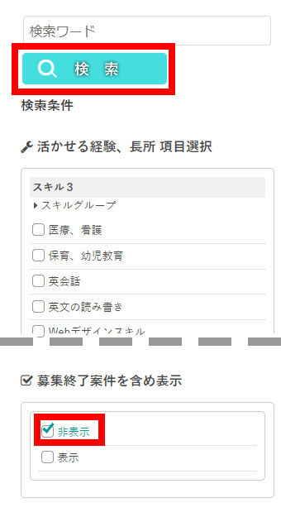

それぞれの検索項目は、登録されている案件情報の項目を表しており検索したい条件で絞り込むことが可能です。

※検索するユーザー(登録者)が案件の募集枠の対象にあてはまらない場合、該当の案件は検索結果に表示されません(チェックボックスによる絞り込み検索、キーワード検索ともに)。

何も入力せずに検索すると登録されている全ての案件情報が結果として表示されます。

募集が終了している案件を含めて検索するときは、「募集終了案件を含め表示」の項目の「表示」にチェックを入れて検索を行ってください(初期設定では「非表示」にチェックが入っています)。

**コンテンツ部分**

コンテンツ部分には、案件情報が一覧として表示されています。

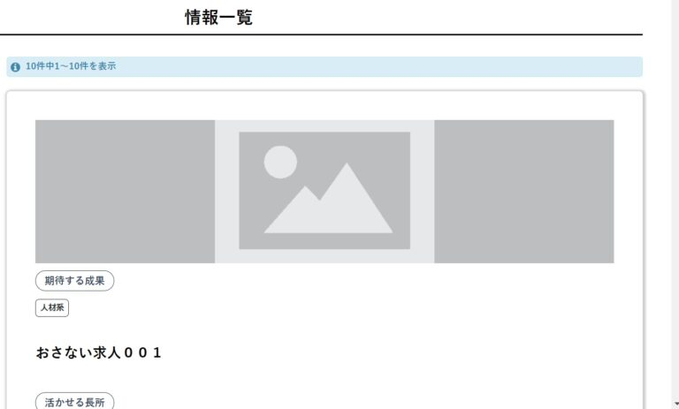  
  
それぞれの案件情報には、「詳細・応募はこちら」ボタンがあります。

  
  
こちらをクリックすると、案件情報の詳細を確認することができます。

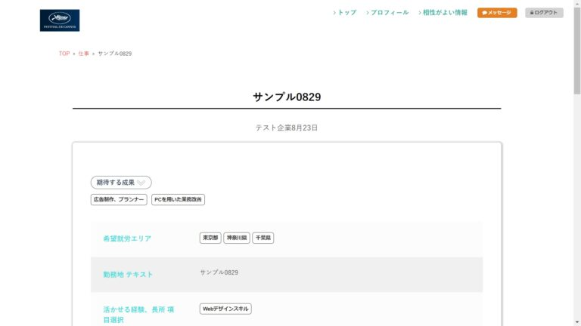

**フッター**



**①トップ・・・**フッターに「トップ」があり、クリックしますとトップページへ遷移します。

**②プライバシーポリシー・・・**フッターに「プライバシーポリシー」があり、クリックしますとプライバシーポリシーのページへ遷移します。  
プライバシーポリシーの内容は、アドミアカウントより、登録および編集が可能です。

**③お問い合わせ・・・**フッターに「お問い合わせ」があり、クリックしますとお問い合わせのページへ遷移します。  
お問い合わせページは、アドミアカウントより、外部リンクを設定することが可能です。

**④退会・・・**フッターに「退会」があり、クリックしますと『退会の確認』というポップアップが表示されます。

**⑤ログアウト・・・**ログイン状態であればフッターに「ログアウト」というボタンがあり、クリックしますとログアウトされます。

**⑥コピーライト・・・**フッター下部にコピーライトが表示されています。コピーライトの文言は、アドミアカウントより、登録および編集が可能です。